Анкета-заявка
на участие
в XII Всероссийском заочном конкурсе учебных проектов
в образовательной области «Технология» имени М.И. Гуревича

1.Фамилия, имя, отчество автора проекта (полностью)

Хренова Ксения Сергеевна
Цветкова Валентина Сергеевна

2. Фамилия, имя, отчество руководителя проекта (полностью)

Веселовский Владимир Вениаминович

3. Тема проекта «Складные табуреты»

4. Адрес образовательной организации
МБОУ Мирновская СШ
606781
Нижегородская область,
Варнавинский район,
п. Мирный,
ул. Школьная д. 6

Телефон: 89023084296; 89524688485
е – mail: mirnovskaya-school@mail.ru
veselovskij.v@bk.ru

Дата заполнения 3 апреля 2019г.

Управление образования администрации Варнавинского района
Муниципальное бюджетное образовательное учреждение
Мирновская средняя школа

Дизайн – папка
«Складные табуреты»

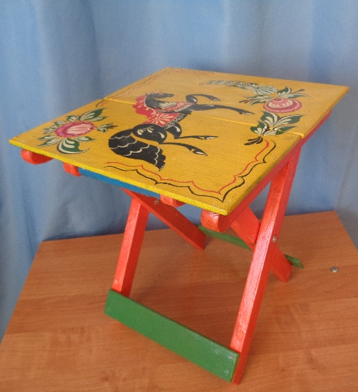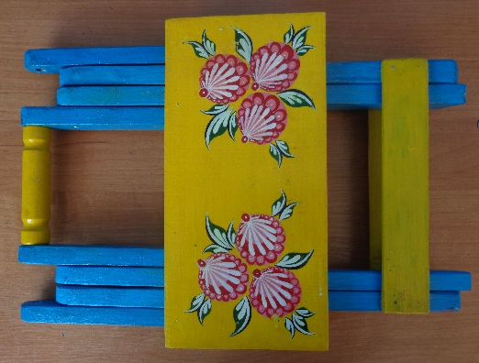

Авторы проекта:
Хренова Ксения Сергеевна – 9 класс
15 лет
Цветкова Валентина Сергеевна – 9 класс
15 лет

Руководитель проекта:
учитель технологии высшей категории,
педагог дополнительного образования
Веселовский Владимир Вениаминович

п. Мирный
2018-19 г
Обоснование возникшей проблемы и потребности
К нашему учителю технологии обратился директор Варнавинской детской школы искусств с просьбой изготовить для юных художников школы складные табуреты. Они им необходимы для работы на пленэре.
Эта проблема нас заинтересовала. Возникло множество вопросов, оценили свои возможности и , вместе с учителем, мы взялись за ее разрешение.
У нас уже есть небольшой опыт в проектировании и изготовлении изделий из дерева. Проектированием изделий мы начали заниматься с 5-го класса. Первые наши работы это разделочные доски, изготовленные по собственному замыслу.
Так же мы спроектировали и сделали по заказам кухонный набор для школьной столовой и два кухонных набора для организации ветеранов нашего поселка

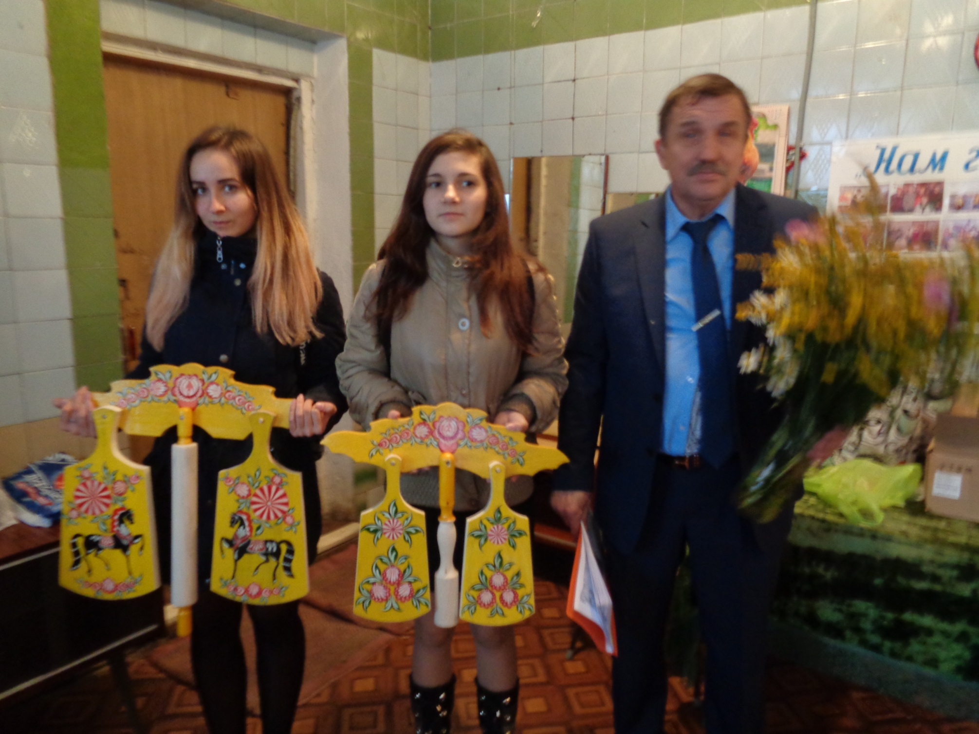
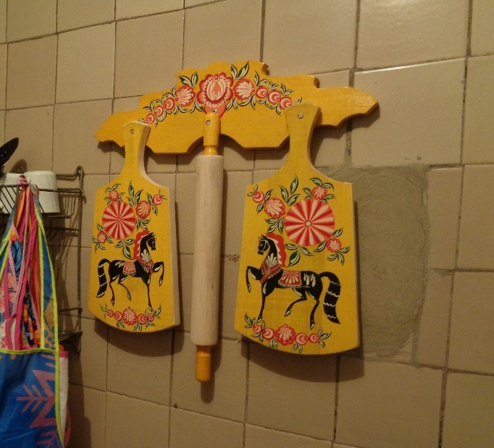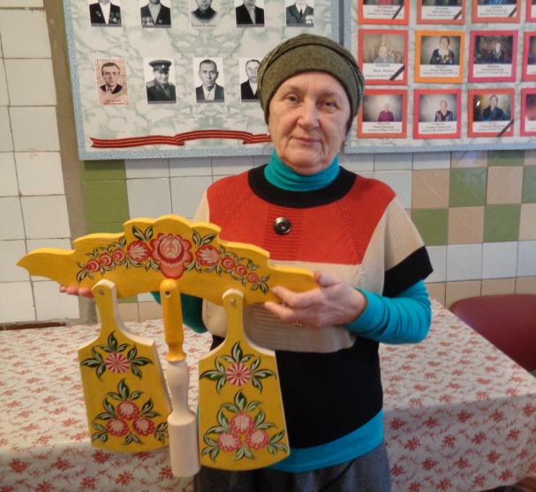

Краткая формулировка задачи:
Спроектировать и изготовить для юных художников Варнавинской школы искусств складные табуреты и украсить их узорами городецкой росписи
Для выполнения поставленной задачи воспользуемся
«ЗВЕЗДОЧКОЙ ОБДУМЫВАНИЯ»
и проведем необходимые исследования
Материал.
Подойдет ли для изготовления, который есть в наличии в мастерской школы?

История табурета.
Конструкция.
(Как она представляется? )

Складной табурет
Как украсить?
Какие подобрать узоры для росписи?

Инструменты и
оборудование

Технология
изготовления.
Посильность
(смогу ли я?)
Какой из вариантов конструкций выбрать?
А может придумать свою ?..

Составляем
План работы:
- Складной табурет, что это за изделие? История создания;
- Определить требования-критерии к будущему изделию
- Выдвинуть первоначальные идеи;
- Провести дизайн-анализ приобретенного в торговой сети складного табурета, для исследования его конструкции, материала, из которого он изготовлен, способов соединения деталей, вида отделки, размеров;
- Исследовать и изыскать материал для изготовления;
- Проработать лучшую идею по изготовлению табурета;
- Привлечь одноклассников к изготовлению и отделке деталей табуретов;
- Определить технологию изготовления, способ декорирования и отделки;
- Исследовать и подобрать оборудование и инструмент для изготовления;
- Изготовить, испытать, оценить табурет и создать рекламу.

«ТАБУРЕТ»- муж. , франц. стул скамейкой, без прислона. Круглый табуретец под фортепиано. Табуретная подушка.
Даль. Словарь Даля. 2012
«Табурет – род скамейки с квадратным или круглым сидением без спинки»
С.И. Ожигов. Словарь русского языка стр. 162

История табурета
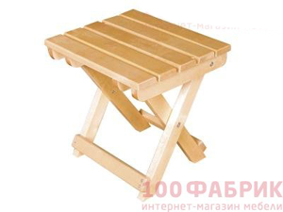
Сейчас, если есть выбор, любой из нас предпочтет присесть в мягкое уютное кресло или на удобный стул со спинкой, на которую можно опереться. Табурет же мы выбираем совсем по другим причинам – компактность, мобильность, стоимость, но вряд ли комфорт. Однако так было не всегда. Были времена, когда простейшее сиденье без спинки и подлокотников было единственным имеющимся в наличии предметом мебели, на котором можно было сидеть. А потому жаловаться на неудобство не приходилось.
Первые табуреты, ставшие родоначальниками стульев и кресел, были известны еще в античные времена. Кстати, речь идет не только о стандартном табурете в виде трех или четырех ножек и сиденья, но и о складном табурете, изобретенном в Древнем Египте в эпоху Среднего Царства. Такой табурет состоял из деревянной рамы и подвесного кожаного сиденья. Впрочем, его конструкция практически не изменилась по сей день. Сегодня складные табуреты популярны среди дачников, рыбаков, любителей шашлыков на природе. Подобный табурет удобно возить с собой в машине, и он всегда пригодится на пикнике в лесу или во время отдыха на пляже.
Более привычный жесткий табурет также был известен еще в Древнем Египте. Там же появились и первые табуреты со спинкой – предшественники современных стульев. Впрочем, комфортом они не отличались: жесткие, неудобные, они использовались в качестве парадной мебели. Поэтому их главной задачей было выглядеть представительно и поражать воображение богатой отделкой, украшениями и необычным дизайном. Например, ножки у таких табуретов могли быть сделаны в виде волчьих или львиных лап.
Другие «находки» древних египтян в создании табуретов – сиденья с вогнутой, неплоской поверхностью сиденья, а также сиденья, сплетенные из кожаных ремней.
Плетеное сиденье характерно также для табуретов древних персов. Такой табурет был невысок, отличался необычно украшенными ножками – в форме шишек пинии, гроздей из фруктов или в виде лап животных. Сверху на табуреты персы обычно клали подушки. Для более важных случаев использовались роскошные парадные покрывала. Сидели на персидских табуретах, скрестив ноги.
С течением времени табурет эволюционировал и неоднократно менялся. Появились табуреты как с тремя, так и с четырьмя ножками, их дизайн также претерпевал самые разные изменения. Простые квадратные или круглые ножки, ножки с резьбой, изящно изогнутые и прямые, деревянные и металлические… Разнообразие велико, и позволяет найти для вашего дома табурет в любом стиле.
Затронули изменения и сиденье табурета. Теперь можно найти табурет практически с любой формой сиденья – круглой, квадратной, треугольной, а то и вовсе такой, для которой еще не придумано название. Поверхность сиденья не обязательно должна быть жесткой. Многие табуреты сейчас обиваются кожзаменителем, под который подкрадывается поролоновая прослойка. Сидеть на таком табурете не в пример мягче и удобнее.
Мы выбираем табуреты для дома, исходя из своих нужд и предпочтений. Мебельное производство предлагает нам варианты на все случаи жизни. Поэтому современный табурет уступает стульям в удобстве разве что из-за отсутствия спинки.
https://100fabrik.ru/list/articles/item/40269/
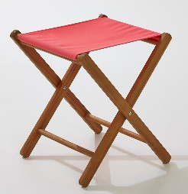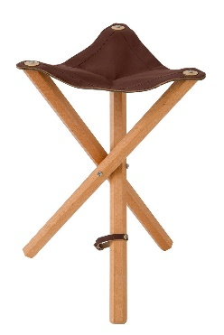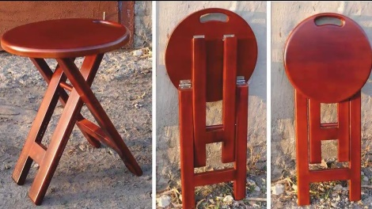

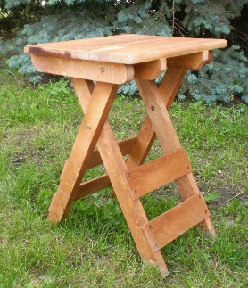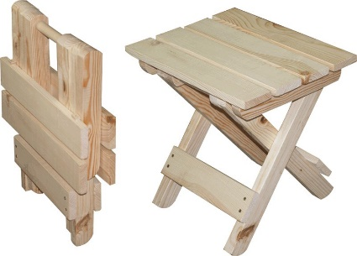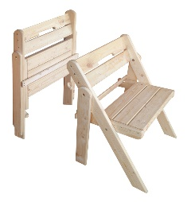

Дизайн-спецификация
(дизайн-критерии)
Изготовить
5(пять) экземпляров
Легкий, прочный, удобный и безопасный в эксплуатации
Удобный и безопасный в эксплуатации
Изготовить
из доступных, имеющихся в наличии материалов

Отделка
непрозрачная с покрытием деталей бесцветным лаком

Складной табурет
Наименьшие затраты ручного труда
Ручки табурета изготовить на токарном станке по дереву.
Детали обработать механизированным шлифованием
Посильный в изготовлении
Удобный и безопасный в эксплуатации

Экологически чистые материалы

Сидения табуретов украсить узорами городецкой росписи

Габаритные размеры:
Высота-310
Размеры сидения: 280Х280

Размеры табурета должны быть таковыми, чтобы он свободно помещался в целлофановый пакет – требование заказчика

Посильный в изготовлении

Первоначальные идеи
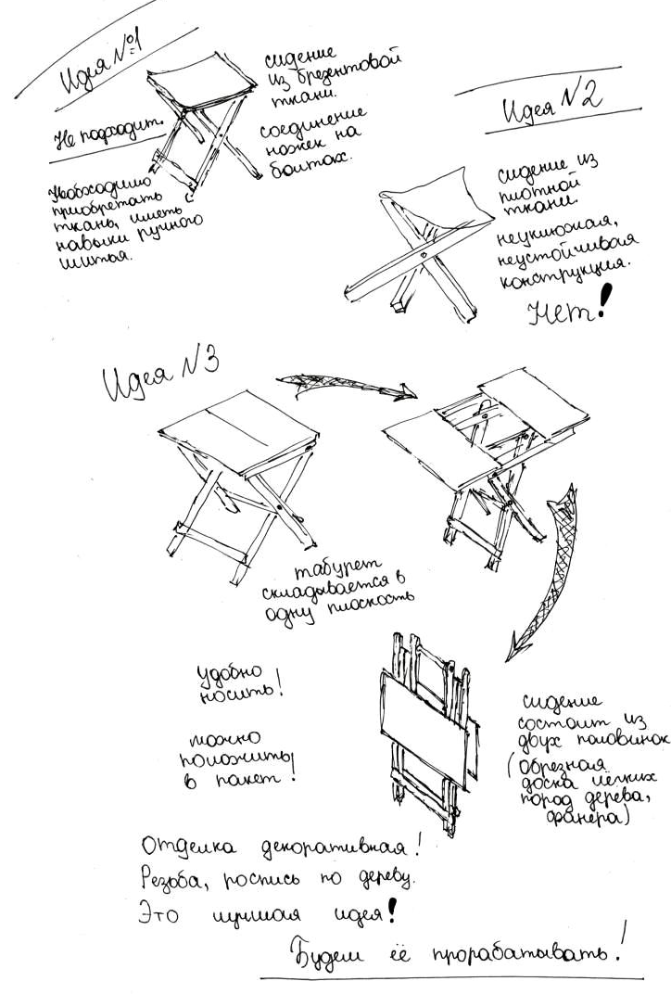
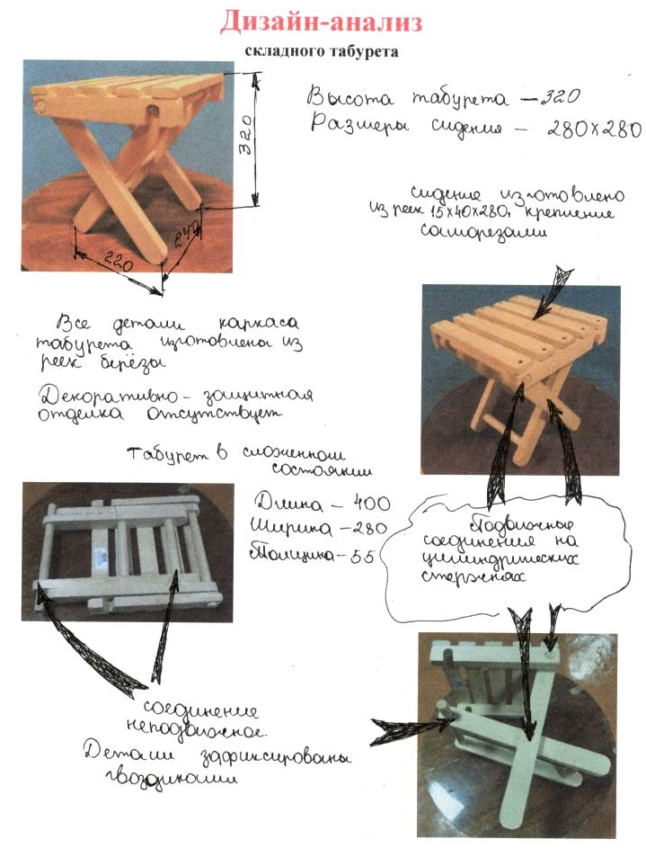

Исследование
пород дерева и пиломатериалов, пригодных для изготовления складного табурета
БЕРЕЗА -
Древесина белого цвета с легким красноватым желтым оттенком, отличается средней твердостью упругостью, прочностью. Легко поддается обработке резанием, точением, хорошо полируется.
Береза применяется в строительстве, в столярно-мебельном производстве,
из нее изготовляют лущенный шпон, фанеру, деревянные части инструментов. Из березы получают уголь, уксус, ацетон. Древесина березы отлично поддается имитации под ценные породы деревьев.

Пластина

Не обрезная доска
Обрезная
доска
Ольха-
Цвет в свежесрубленном состоянии белый, на воздухе краснеет и становится желтовато-красной, древесина мягкая, легкая, мало коробится. Хорошо поддается механической обработке

Дуб-
Древесина твердая, тяжелая. Хорошо поддается механической обработке: пилится, строгается, сверлится, шлифуется.
Из-за дефицита дубовой древесины в столярном производстве ее используют преимущественно в виде строганной фанеры, в строительстве ее применяют для изготовления паркета

ПОРОДЫ
ДЕРЕВА

Осина-
Отличается мягкостью и однородностью текстуры, белизной и чистотой. Морозо-, влаго-, кислотно-, устойчива. Одно из важных ее свойств – светоустойчивость. Она долгое время не желтеет, если находится в помещении. Долго не гниет воде. Сруб, погреба, колодцы, особенно нижнюю его часть делали из осины. Слабо пропускает воду, поэтому из нее делают лодки, бочки, корыта, для кровли - дранку. При изменении температурного режима изделие может быть подвержено короблению.

Сосна-
Цвет желтовато – красноватый
Мягкая, прочная, смолистая, мало сучков
Хорошо поддается обработке резанием – колется, пилится, строгается, сверлится, гнется, слабо поддается загниванию. Широко используется в строительстве, мебельном производстве. Применяется в деревянном зодчестве и резьбе.
Хорошо обрабатывается и отделывается только после обессмоливания.

Липа-
отличный материал для резьбы. Древесина мягкая, легкая, мало подвержена короблению, не усыхает, легко подается обработке, хорошо режется, широко используется в токарном деле. Из липы изготавливают сувениры, матрешки, игрушки, точат посуду, изготавливают бочки. Из-за недостаточной прочности не годится для производства мебели

Ель-
цвет белый. Мягкая, легкая, сучковатая, легко склеивается, окрашивается. Из-за большой сучковатости не очень хорошо поддается механической обработке. Резчики проверяют качество заточки инструментов на еловых сучках. Ель является основным сырьем для целлюлозно-бумажной промышленности

Обрезная доска
Горбыль

ВИДЫ ПИЛОМАТЕРАЛОВ

Пластина
Брус
Необрезная доска

Проведем исследование древесных материалов на предмет пригодности изготовления из них складного табурета
Шпон
(строганный,
лущенный)
Фанера

ДВП
(Древесно-волокнистая плита)
Столярная плита

Искусственные
древесные материалы

ДСП
(Древесно-стружечная плита)

Фанера- это слоистый материал, сделанный из трех или более тонких листов лущенного шпона. Эти листы склеиваются и образуют прочную и жесткую доску или панель. Эксплуатационные данные фанеры зависят не только качества шпона, но и от вида клея, использованного при ее производстве. У нас есть фанера БУ. Из нее изготовим сидения

Древесностружечные плиты (ДСП) изготавливаются из мелких деревянных частиц (размельченные стружки, опилки и т.д.), склеенных спрессованных. На ДСП негативно воздействует повышенная влажность – доска разбухает по толщине и не восстанавливается при высыхании. Тяжелее пиломатериала из сосны. Не соответствует дизайн-критериям

Шпон – это листовой древесный, используемый для облицовки поверхности изделий и изготовления клееных и гнутых деталей, а так же для изготовления мозаичных наборов из шпона – МАРКЕТРИ

Древесноволокнистые плиты (ДВП) - прочный монолитный материал (картон, оргалит) – не годится
После проведенного исследования пиломатериалов и искусственных древесных материалов мы пришли к выводу, что для изготовления складных табуретов наиболее подходящим является пиломатериал из сосны и березы, а так же фанера.

Древесина сосны мягкая, легкая, отличный материал для изготовления табурета.

Древесина Березы отличается твердостью упругостью, прочностью. Легко поддается обработке резанием, точением, хорошо полируется.

Фанера отличается прочностью и жесткостью.

В мастерской у нас имеются пиломатериал из сосны и березы, и S6мм фанера БУ. Из них мы будем изготовлять детали для складных табуретов:
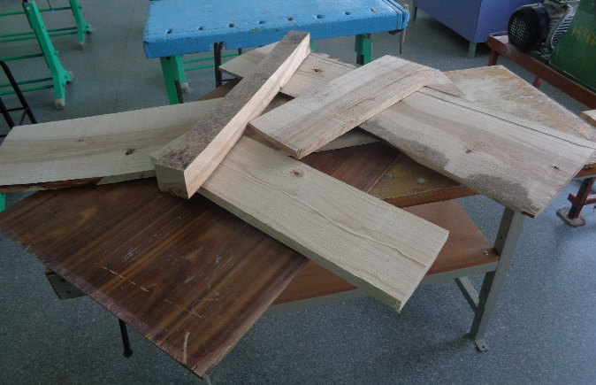

- из пиломатериала сосны изготовим сидения табуретов, из фанеры – сидения и планки жесткости конструкции табурета;
- из пиломатериала березы – ножки, ручки табурета и крепежные планки для сидения

Спецификация деталей складного табурета

Отделка
прозрачная
-Лаком
Сидение (сосна, фанера S6) | 2 | 140х280
Ножки (береза) | 4 | 20х25х375
Планки под сидение (береза) | 4 | 20х25х280
Планки жесткости конструкции табурета Фанера | 2 | 6х40х220
Ручка (береза) | 1 | 21х110
Болт (металл) | 6 | 40х5
Шайба под болт (металл) | 6
Гайка (металл) | 6

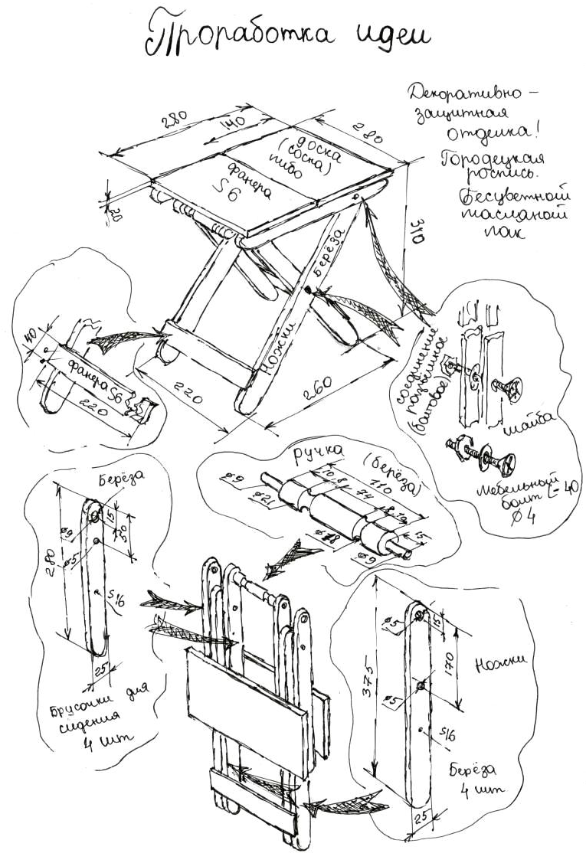
После проработки лучшей идеи,
приступаем к изготовлению деталей и сборке складных табуретов
Изготовление
Ножки для табуретов изготавливаем из брусочков, выпиленных из боковых частей доски березы. (Средняя часть доски поражена гнилью).
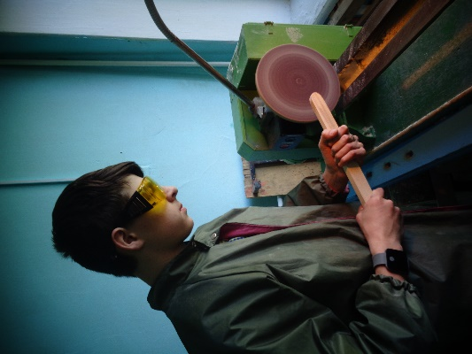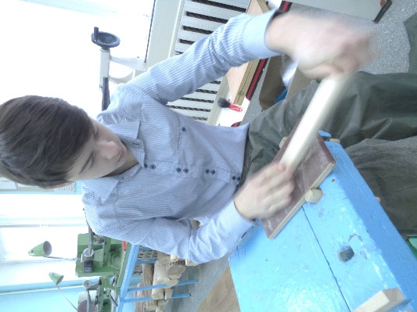
Шлифуем. Для их отделки приобретаем гуашевые краски и с помощью кисти производим непрозрачную отделку. Согласно цветовому кругу подбираем «радостные», «звучащие», усиливающие друг друга краски.
Сидение изготовим из доски сосны и фанеры БУ, имеющихся у нас в наличии.
Планки необходимые для усиления жесткости конструкции табурета изготавливаем из фанерыS6 БУ и окрашиваем красками дополнительных цветов цветового круга.
Для изготовления ручек на токарном станке по дереву выбираем заготовки из брусочков березы с припуском на обработку по длине и толщине. Обязательно проверяем, нет ли в заготовках сучков и трещин.
Сборку табурета производим с применением болтовых соединений, клея и финишных гвоздей. Сидения и крепежные планки крепим к каркасу табурета клеем и финишными гвоздями

Исследование
матовая
Имитация

Прозрачная
Виды
отделки
Непрозрачная

Специальная

Инкрустация
Резьба,
роспись по дереву

Фанерование
/облицовывание шпоном/

Маркетри
/мозаичный набор из шпона/

Сидения табуретов украсим узорами городецкой росписи
Городецкая роспись
Городецкая роспись по дереву – знаменитый народный промысел Нижегородского края. Он получил развитие во второй половине 19 века в заволжских деревнях по речке Узоле близ Городца. Большинство окрестных жителей с давних времен, слыли искусными ремесленниками. Среди них встречалось много кузнецов, ткачей, красильщиков, пряничников, но самый большой простор для деятельности был у мастеров по дереву – резчиков, плотников, столяров. В народе даже говорили, что «лес заволжанина кормит». Леса давали дешевый разнообразный материал, из которого делали все: от детских игрушек и колыбелей до могильных крестов. Много ремесленников было занято изготовлением орудий труда обработки льна. Особой известностью пользовались городецкие прялки, в большом количестве продававшиеся на Нижегородской ярмарке и расходившиеся по всей Руси. Их с удовольствием покупали во многом благодаря забавным расписным картинкам на донце прялки. После окончания работы такое донце хозяйка вешала на стену вместо картины. Роспись, которая зародилась в Городце, трудно спутать с какой – нибудь другой, – так велико ее своеобразие. Ни одно городецкое изделие не обходится без пышных гирлянд, букетов цветов, напоминающих розы, купавки, ромашки. Другой важной отличительной чертой городецкой росписи можно считать ее сюжетность. Мастера любили изображать прогулки кавалеров с дамами, лихих всадников, гарцующих на конях, сцены чаепития в богатых интерьерах, украшенных колоннами, настенными часами, высокими окнами с пышными занавесками, парадными лестницами. Раньше городецкая роспись делалась яичными красками, которые наносились на предмет большими цветовыми пятнами, без предварительного контура, с преобладанием синих, красных, белых и черных цветов. В наши дни мастера перешли на масляную краску, сильно расширили цветовую гамму, и уже не расписывают донца прялок, но технология росписи осталась такой же, как и много лет тому назад и те же образы и мотивы присутствуют в их работах.
Современные художники, как и прежде, расписывают всевозможные деревянные изделия. Это - декоративные панно, ларцы, шкатулки, полочки. Разнообразные комплекты для кухни: шкафчики, полочки, разделочные доски, хлебницы, солонки, наборы поставков, а так же игрушки, детскую мебель. Люди, как и прежде, с удовольствием покупают изделия городецких мастеров и украшают ими свой дом.
Непосредственно перед росписью шлифуем детали сидения табуретов шлифовальной шкуркой (по длине волокон). Затем их поверхности грунтуем клеем ПВА разведенным наполовину с водой. После того как он высохнет, заготовку вновь обрабатываем шлифовальной шкуркой.
Желатин
Картофельный крахмал
Яичный белок

Один слой клея ПВА наполовину разбавленного водой
Один слой нитролака (НЦ)
Грунты

Обмазываем кистью, аккуратно без наплывов, данной грунтовкой детали табурета. После первой просушки слегка затираем поверхности деталей мягкой наждачной бумагой №1 и еще раз повторяем процедуру. Зашкуриваем поверхность аккуратными, не хаотичными движениями в одном направлении, но не сильно, иначе можно стереть весь нанесенный клей.
Сидения покрываем гуашью желтого цвета и
составляем композиции для росписи с последующей их проработкой
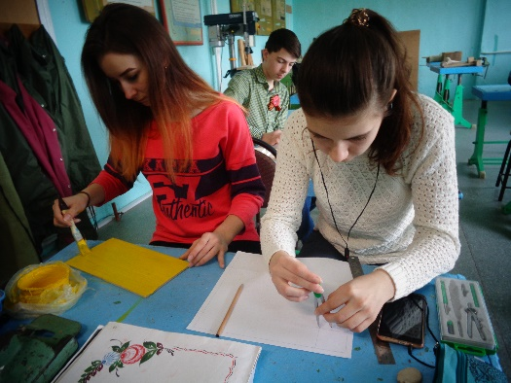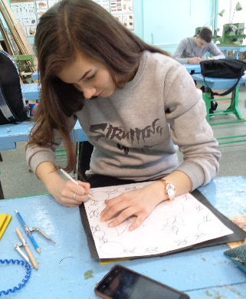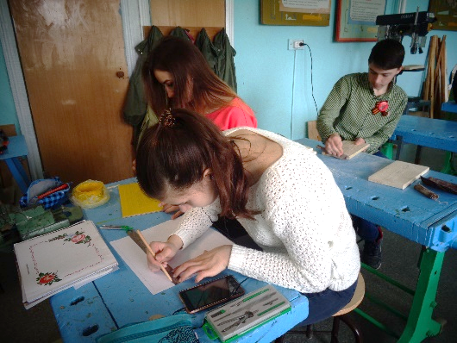
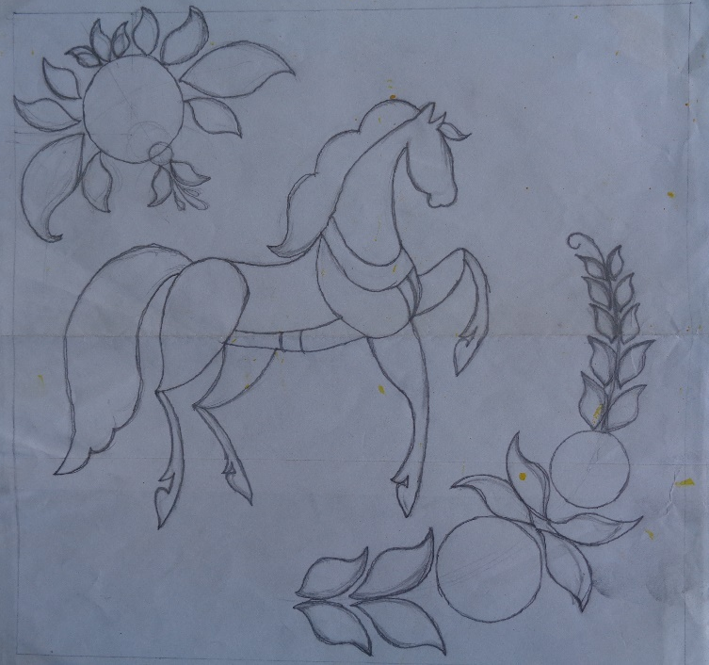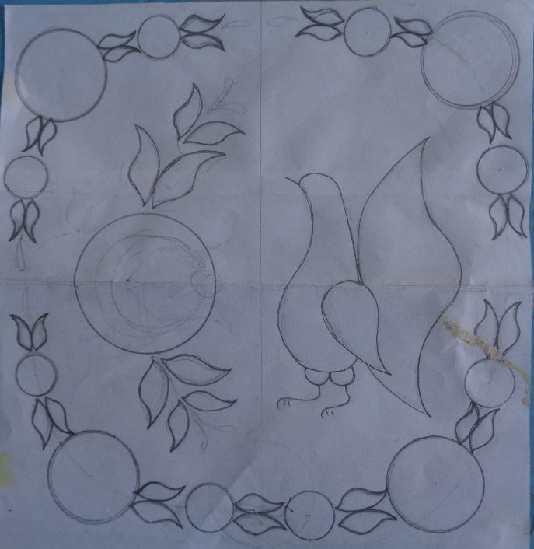

Секреты городецких мастеров

Для оборудования рабочего места по росписи сидений необходимо приготовить три кисти: беличьи художественные №1,2,3, гуашь и палитру для смешивания красок. Гуашь лучше всего иметь в наборе из 12 цветов, из которых потребуется восемь: черная, белая, алая, краплак красный (вишневая), кобальт синий светлый (ярко – голубая), желтая, окись хрома красная железнокисная. Необходима также еще одна краска – киноварь (ярко – красная).
Чтобы получить цветовую гамму городецкой росписи: светло – голубую, светло – розовую, охру светлую и городецкую зеленую - смешиваем краски. Чтобы получить светло – голубую краску - в белую краску (белила цинковые) добавляем немного кобальта синего светлого (ярко – голубая краска). Светло – розовую получаем, смешивая белую – с алой. Для светлой охры берем желтую светлую и немного красной железнокисной. Городецкую зеленую получаем, смешивая желтую гуашь, окись хрома (темно – зеленая краска) и красную железнокисную. В результате должна получиться краска темно – зеленого болотного оттенка. Все полученные краски должны быть сметанообразными. Краски намешиваем на палитре, либо в чистых баночках из - под гуаши. Чтобы краски не пересыхали, по мере необходимости подливать в них немного воды
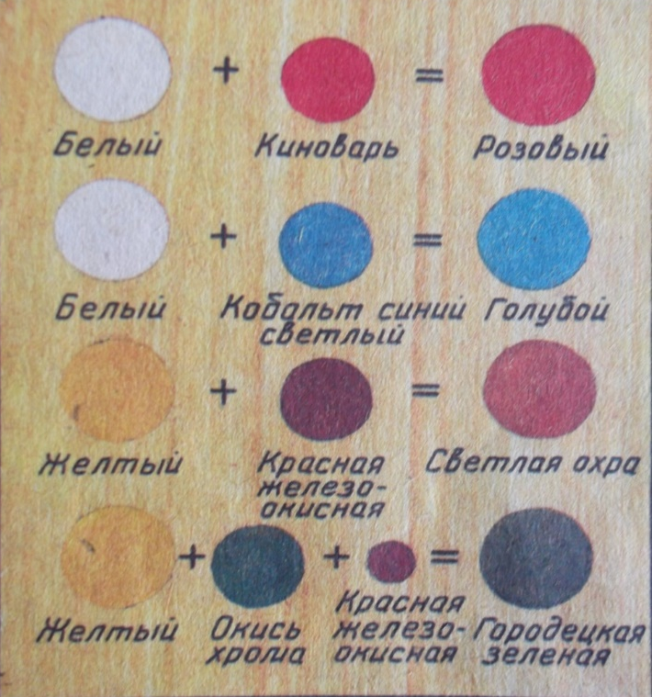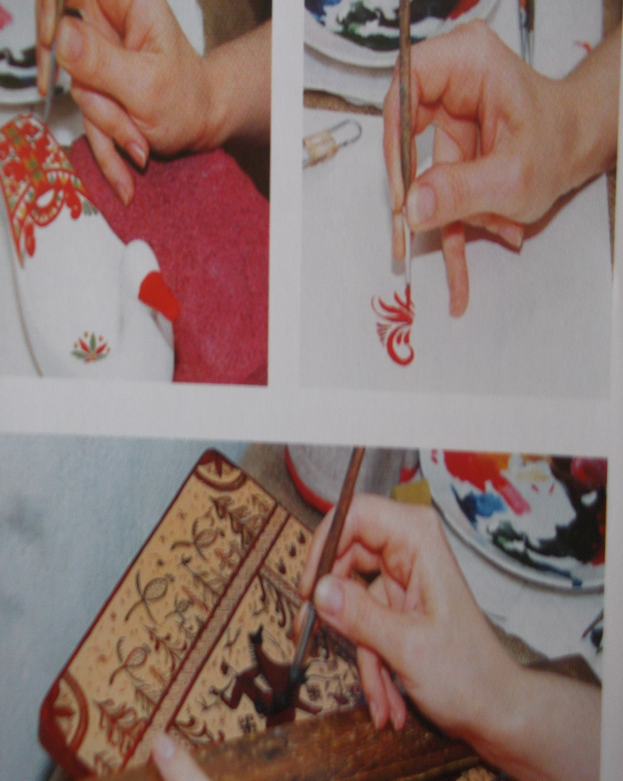
Во время росписи очень важно правильно держать кисть. Рука должна быть подвижна, как циркуль, поэтому кисточку держим не наклонно, как ручку при письме, а строго вертикально к поверхности. Средний палец должен лежать на «железке» кисточки, над ним –
указательный, а с другой стороны между ними – большой палец. Безымянный палец при этом поджат, опора приходится на мизинец. В процессе работы опираемся на оттопыренный мизинец, слегка касаясь им изделия.

Технология росписи сидений табуретов
Расписываем в строго определенной последовательности:

Сначала тренируемся
рисовать основные узоры городецкой росписи по проработанным композициям.
Тренировочные упражнения в рисовании «купавки»

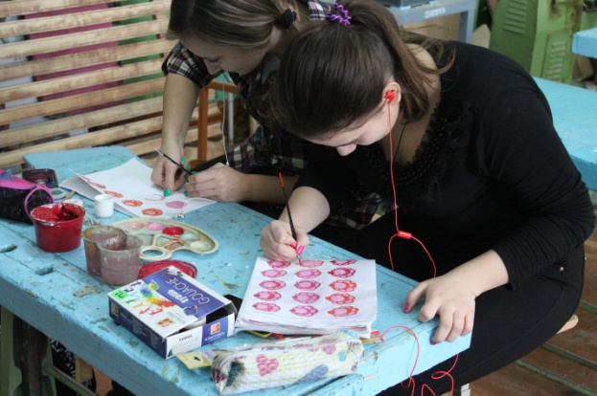
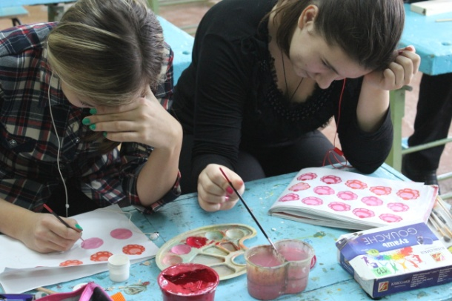

Первый этап – подмалевка, т.е. круговое движение кистью, наносим одно цветовое пятно. Подмалевку выполняем беличьей кистью №3.

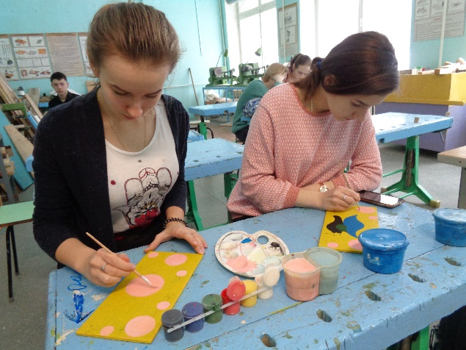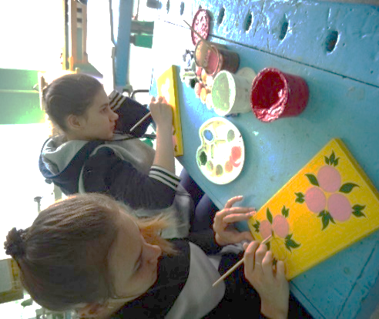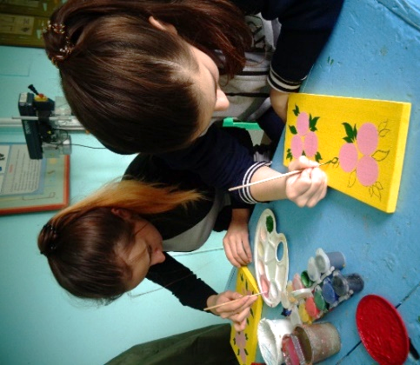

Второй этап – теневка (или оттенок), т.е. нанесение кругов, скобок, точек, капелек, дуг. Чтобы правильно нарисовать, например, скобку, вначале слегка прикасаемся кончиком кисти и проводим тонкую линию; к середине сильно нажимаем на кисть и завершаем скобку опять тонкой линией. При выполнении элемента «капелька», обмакиваем круглую беличью кисть №2 в краску, заострив ее конец. Проводим кончиком кисточки по поверхности тонкую линию, затем наклоняем кисточку на себя, одновременно придавливая, пока она не ляжет на поверхность почти до железного основания – «пятки». Элемент «капелька» выполняется очень быстро. Тут кисточка ведет себя как «ванька – встанька»: упала, отжалась, поднялась. Размер капельки зависит от силы нажима. «Листок» рисуем как капельку. Приподнимаясь, кисть «не уходит» с поверхности вверх, протягивается по ней влево или вправо, и только тогда движение плавно завершается. Прием «листок» в соединении с примами «штрих» и «капелька» дает разные варианты листьев.

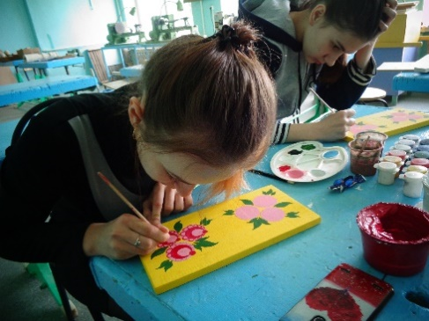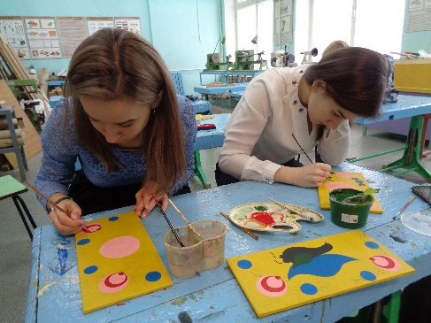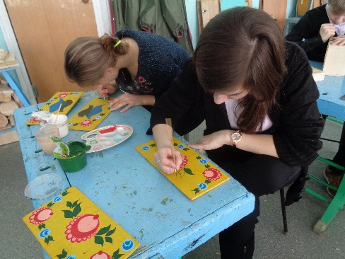

Третий этап – оживка (или разживка), т.е. тонкая разделка орнаментальных форм белилами. Оживки наносим на однотонные силуэты, чем придаем им некоторую объемность.

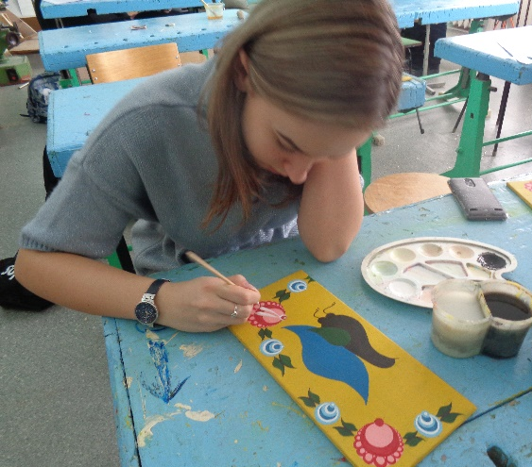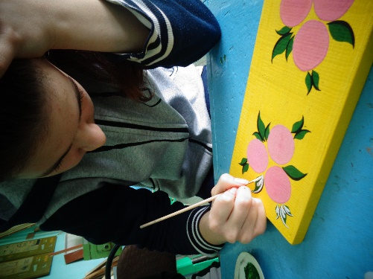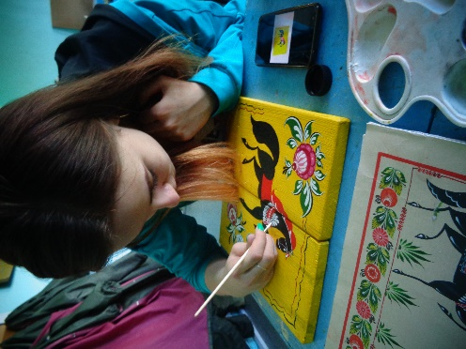
Отделка
и защита поверхности
Нитро -целлюлозные
Масляные

Виды лака

Спиртовые
Акриловые

Для отделки табурета приобретаем в торговой сети
масляный бесцветный лак.
Лак смешивается с гуашью, а это значит-
для отделки прялки не годится!
Нитроцеллюлозный лак плохо пахнет и небезопасен для здоровья.
Акриловый лак – лак на водной основе.
Для отделки изделий расписанных гуашью не годится.
Масляный лак.
Основные компоненты - высыхающие масла - льняное, конопляное, тунговое.
Смолы: канифоль, копалы и глифталевые.
Растворителями являются скипидар, уайт – спирит, ксилол и др.
Пленки обладают хорошей эластичностью,
морозо – и водостойкостью.

Существует много способов нанесения лака
на поверхность изготовленного изделия

Нанесение
лака кистью
Растекание

Способы
нанесения лака

Распыление краскопультом
Погружение

Отделку производим бесцветными лаками. Грунтовку – 1-й слой – бесцветным нитро быстросохнущим лаком. Последующие слои, - со шлифовкой, масляным бесцветным масляным лаком. Он отличается высокой прочностью и износостойкостью

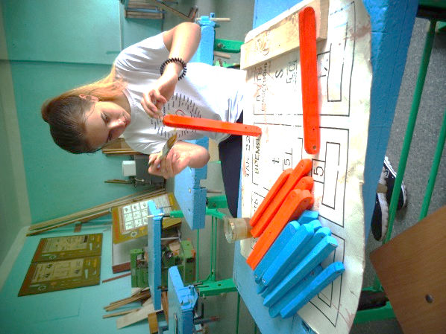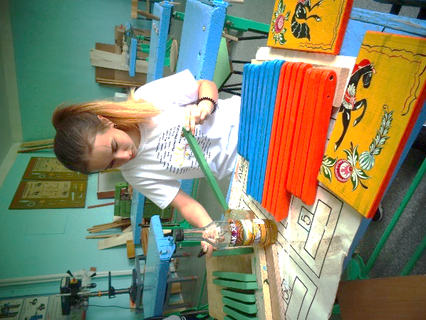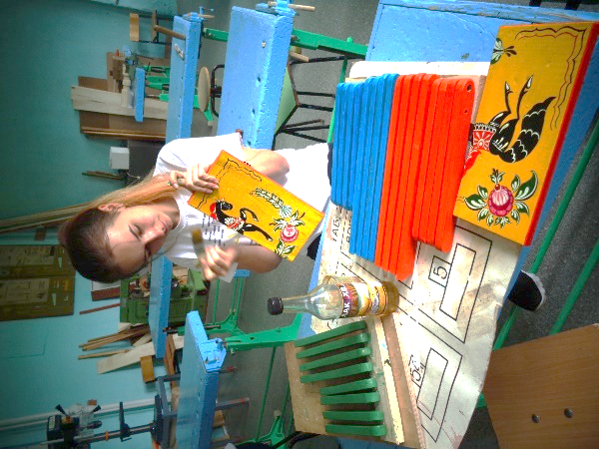

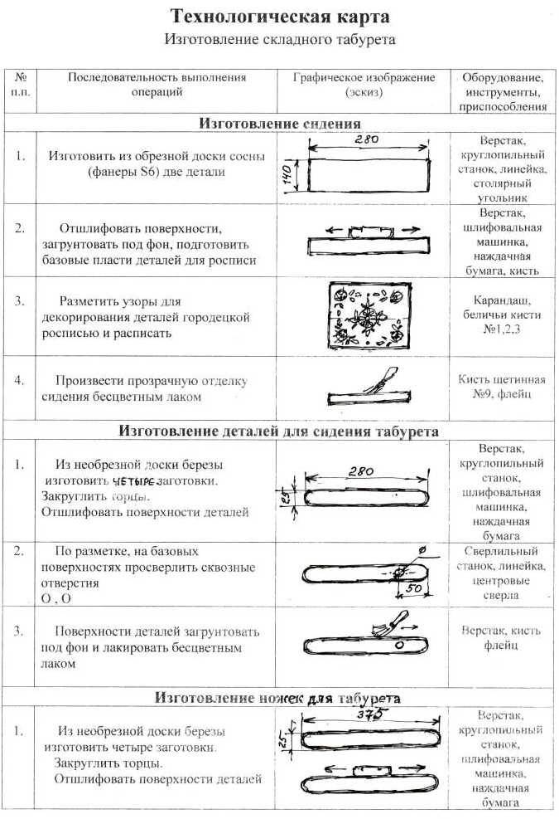

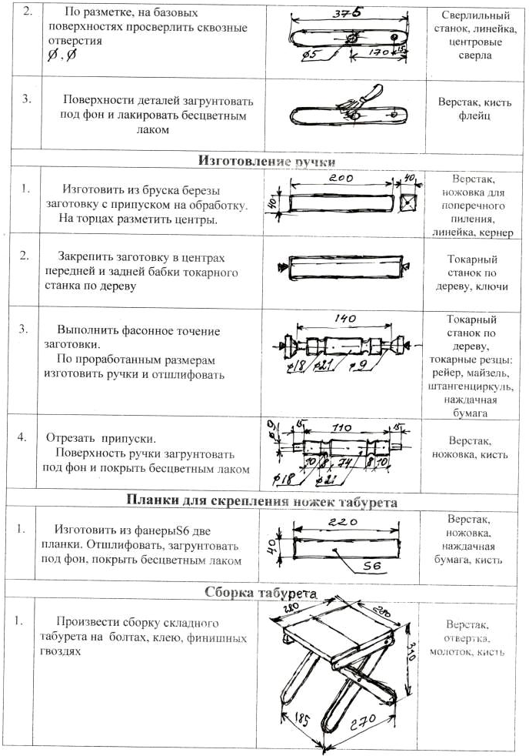

Расчет экономической части проекта
Над изготовлением 5 складных табуретов мы трудились 34 часа. Табуреты изготавливали на занятиях по технологии и во внеурочное время на кружке «Народные художественные промыслы»
Себестоимость изделия – это действительная стоимость,
вложенная производителем в изготовление данного изделия.
С =МЗ + Роп + А,
где С – себестоимость изделия (продукция, товара, услуг)
МЗ –материальные затраты на производство изделия;
Роп – расходы на оплату труда;
А – амортизационные отчисления на восстановление основных производственных фондов (амортизация – перенос основных фондов на вновь созданный продукт).
1. Материальные затраты (МЗ) МЗ = Ц1 + Ц2 + Ц3,
где Ц1 – цена, затраченная на приобретение необходимых материалов;
Ц2 – цена затрат на электроэнергию для освещения за время выполнения изделия;
Ц3 – цена затрат на электроэнергию за время выполнения изделия на станках
а) Расчет цены затрат на приобретение необходимых материалов Ц1
Материал | Кол-во | Размер материала | Цена
Доска обрезная (сосна) | 4 | 280х140х20 | б/у
Доска (береза)отходы |  |  | б/у
Фанера | 10 | 220х40х6 | б/у
Клей ПВА момент «Столяр" | 1 |  | 40 руб.
Лак-быстросохнущий | 1 | 0,5л | 100 руб.
Лак масляный | 1 | 0,5л | 140 руб.
Кисть | 1 |  | 12 руб.
Наждачная бумага  ( в листах) | 3 | 200х200 | 45 руб.
Болт с потайной головкой по цене 2руб.50коп. за шт. | 30 | 40х5 | 75 руб.
Гайка под болт  по цене 50 коп. за шт. | 30 |  | 15руб.
Шайба под болт  по цене 50коп. за шт. | 30 |  | 15 руб.
Гвозди финишные | 1 | Пакет | 50руб
ИТОГО: |  |  | 492 руб.
Ц1= 492 руб.
б) Расчет Затрат на электроэнергию для освещения Ц2.
В мастерской работали 3 часа при 4-х включенных люминесцентных лампах мощностью по 150 ВТ по цене 2 руб. 56 коп за 1КВТ час.
Ц2 =2 руб. 56 коп.х2,25квт=5руб.76коп.
в)Расчет затрат за электроэнергию за время выполнения изделия на станках и электромеханическом оборудовании Ц3
Работа на станках с мощностью двигателя 1 кВт:
*время работы на фуговально-круглопильном станке: Т1 = 1 ч.;
Ц =2руб.56коп.х1 = 2руб.56коп.
*время работы на сверлильном, токарном станке по дереву и шлифовальной машинкой Т2 =2ч
Ц =2руб.56коп.х2 = 5руб.12коп.
Ц3 = 2руб.56коп.+5руб.12коп.=7руб.68коп.
МЗ = Ц1 + Ц2 + Ц3 = 492руб.+5руб.76коп.+7руб.68коп = 505руб.44коп.

*оплата ручного труда 40 руб./ч. Работали вручную 31 час
Роп =40руб. х 31ч. = 1240руб.

А – амортизационные отчисления на восстановление основных производственных фондов (амортизация – перенос основных фондов на вновь созданный продукт).
Амортизационные отчисления оборудования – А составляют в год 10 процентов в год от их стоимости
Наименование оборудования | Стоимость, руб. | Амортизация, руб.
Фуговально- круглопильный станок | 8000 | 800
Сверлильный станок | 4000 | 400
Итого (амортизация оборудования в год) А |  | 1200
Срок эксплуатации оборудования – 10 лет, что составляет 10х300=3000 дней
Амортизация оборудования за один день составит: А =1200:3000=40коп.
За один час 40:6=6,6 коп. Всего работали на оборудовании 3 часа
А=6,6коп х3=19,8коп
А = 19,8коп
С = Мз + Роп + А = 505руб.44коп.+1240руб.+19,8коп. =1745руб.64коп.
С (себестоимость 5 (пяти) складных табуреток) составила 1745руб.64коп

Себестоимость складного табурета = 349руб.13коп

Анализ и оценка
Оценку производим в сравнении с дизайн - критериями

Изготовить 5 (пять) экземпляров | Над проектом по изготовлению складных табуретов мы начали заниматься с 3-ей четверти во время учебы еще в 8-м классе. Опытный сконструированный и изготовленный образец показали директору Варнавинской детской школы искусств. Получили одобрение и принялись за изготовление 5(пяти) складных табуретов.
Изготовить из доступных,  имеющихся в наличии материалов | Изготовлен из имеющихся материалов в мастерской школы:  - из пиломатериала сосны и фанеры изготовлены сидения табуретов;  - из пиломатериала березы – ножки, ручки табурета и крепежные планки для сидения
Прочный, легкий, удобный и безопасный в эксплуатации | Применено простое разъемное болтовое соединение. Ножки, боковые брусочки для ручки и сидения боковые бруски изготовлены из древесины средней твердости березы. Сидения изготовлены из легких материалов: пиломатериала сосны и фанеры S6.
Посильный в изготовлении | Для нас все операции по деревообработке при изготовлении и отделке данных изделий знакомы и не вызывают затруднений. Трудности возникли при сборке табуретов. Разрешить эту проблему нам помог учитель
Наименьшие затраты ручного труда…  Ручки изготовить на токарном станке по дереву | Детали табуретов изготовлены и выструганы на фуговальном станке. Изготовить их нам также помог учитель. Отшлифованы на токарном станке по дереву с применением специального приспособления и шлифовальной машинкой
Экологически чистые материалы | Изделие изготовлено из легко утилизируемых и не приносящих вреда здоровью человека материалов
Непрозрачная отделка с покрытием изделий бесцветным лаком | Эстетически красивое изделие.  Гармонично сочетается цветовая гамма. При наличии пороков древесины и допущенных изъянов при изготовлении, с целью скрыть их, применена непрозрачная отделка. Применена городецкая роспись. Практично. Универсально.
Сидения табуретов украсит узорами городецкой росписи | По проработанным идеям украсили сидения табуретов узорами городецкой росписи, с соблюдением технологии и цветовой гаммы данной росписи
Габаритные размеры:  -высота – 310мм  -размеры сидения – 280х280 | Размеры соблюдены и соответствуют  дизайн-требованиям

Испытание и оценка

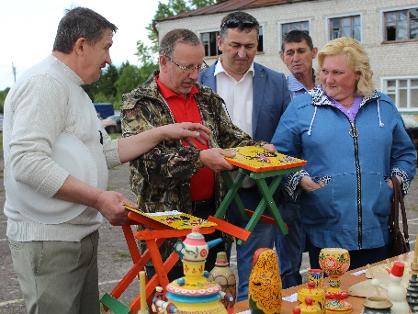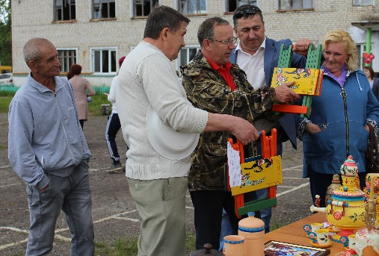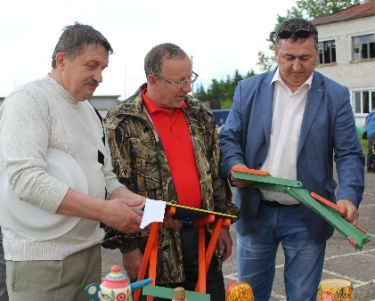

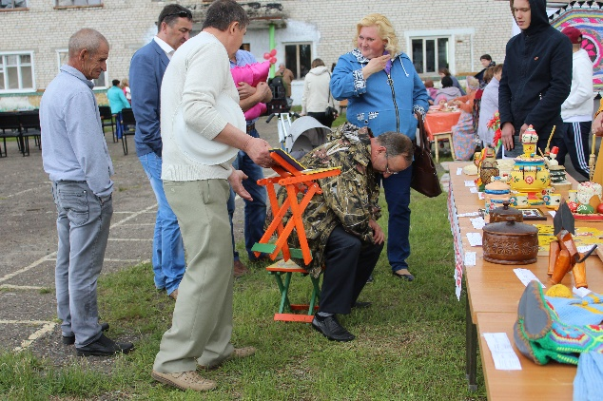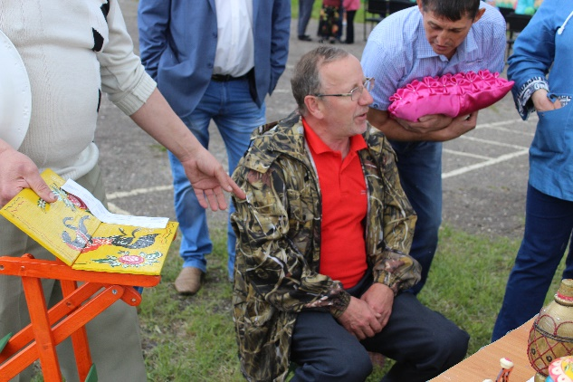

Складные табуреты выдержали испытание и получили высокую оценку у гостей и жителей поселка во время праздника «День поселка» в июне 2018г с желанием их приобрести по цене 500 до 1000 рублей.
Реклама табуретов получилась и на них появился спрос.

САМООЦЕНКА
(Оценка и выводы по проекту)
В процессе проектирования и изготовления складных табуретов мы
многое узнали и многому научились:
- приобрели определенные знания и навыки по ручной обработке древесины;
- познакомились со свойствами некоторых пород дерева и искусственными древесными материалами;
- повысили свое мастерство в подготовке поверхностей изделий для росписи: шлифование, грунтование, отделка изделий лаком;
- закрепили знания по видам графических изображений, линиями чертежа, некоторыми обозначениями;

Расписывая Складные табуреты, мы усовершенствовали свои умения в украшении изделий городецкой росписью. Технология росписи стала для нас не только доступной, но и интересной. При работе над проектом изучили дополнительную литературу, приобрели определенные умения и навыки в технологии рисования основных узоров городецкой росписи: купавки, бутонов, «коня вороного», «городецких птиц», тем самым повысили свой уровень знаний и навыков.
Считаем, что проект получился отличным, что мы смогли справиться и выполнить данный нам заказ, а это значит, что цель проекта достигнута.
Юным художникам складные табуреты очень понравились!

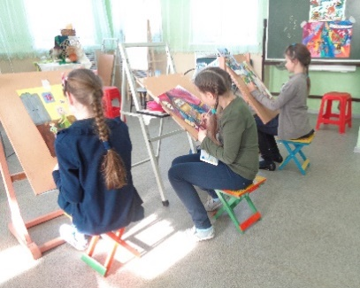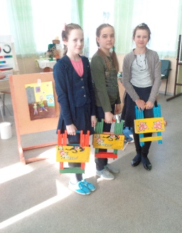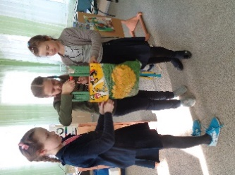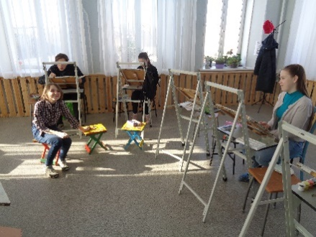

Потребитель остался очень доволен нашей работой, а заказчик пообещал оказать нам спонсорскую помощь для поездки на международный фестиваль декоративно-прикладного искусства в г. Семенов - на родину «Золотой Хохломы».

Табуреты получились яркими, красочными и пусть они вдохновляют юных художников Варнавинской детской школы искусств на творчество!

В общем ЗДОРОВО!!!

Рекламный проспект Фирма

Складной табурет

*чашки Отличный дизайн!
*тарелки Безопасность!
*табуреты Высокое качество!
*шкатулки
*матрешки
Это можем сделать только мы!
Работаем б е з в ы х о д н ы х Наш адрес: 606781 п. Мирный,
НЕДОРОГО
Варнавинский район, Нижегородская область Тел. 89524688485 Эл.почта: mirnovskaya-school@mail.ru
Список использованной литературы
1. Н.А. Горяева, О.В. Островская Изо – 5 класс
Декоративно-прикладное искусство в жизни человека М. Просвещение 2009г
2. А.В. Корюхин Резьба по дереву М «Новая волна»1996г. стр. 135
3. В.Г. Буриков В.Н. Власов Домовая резьба М. «Нива» 1993г.
4. В.Д. Симоненко Технология – 7 класс М. «Вентана - Граф» 2007г.
5. Ю.Г. Дорожин Городецкая роспись «Мозаика-синтез» 2000г.
6. Н.Ф. Ермачкова Уроки городецкой росписи «Школа и производство» №2 1996г. стр.40
7. Н.К.Величко Русская роспись: Техника. Приемы. Изделия. Энциклопедия. М.:АСТ-ПРЕСС КНИГА, 2010.
8. Э.В. РИХВК ОБРАБОТКА ДРЕВЕСИНЫ В ШКОЛЬНЫХ МАСТЕРСКИХ, Москва «ПРОСВЕЩЕНИЕ» 1984
9. Маргарита Павлова, Джеймс Питт
«ДИЗАЙН - ПОДХОД КАК ОСНОВА ОБУЧЕНИЯ»
Нижний Новгород, Нижегородский гуманитарный центр 2001г.
10. Л.Н. Морозова «Проектная деятельность учащихся»
Технология -5-11 классы. Волгоград «УЧИТЕЛЬ» 2008г.
11. Н.А. Пономарева Технология 5-11 классы
Проектная деятельность. Волгоград «УЧИТЕЛЬ»2009г.

